UNIVERSIDAD DE LAS FUERZAS ARMADAS – ESPE
DEPARTAMENTO DE CIENCIAS DE LA COMPUTACIÓN
ARQUITECTURA DE SOFTWARE – NRC 36841 – GRUPO 1

Tema
DICCIONARIO DE DATOS — SISTEMA DE CONVERSIÓN DE UNIDADES MONSTER (RESTFUL JAVA SIN BDD)
Autores
BENALCAZAR FARINANGO MOISES SEBASTIAN
BUESTÁN GUAILLAS WILMER OMAR
MASAPANTA GUILCATOMA JEFFERSON SANTIAGO
Tutor
Ing. Eduardo Mauricio Campaña Ortega
MIS.MDU.CCNA.CCIA.
PhD. (c) Ingeniería de Software PhD. (c) Seguridad Información
Fecha
28/10/2026

ÍNDICE DE CONTENIDOS

Nota: si el índice aparece vacío, haga clic derecho sobre él → Actualizar campo → Actualizar toda la tabla.

ÍNDICE DE ILUSTRACIONES
Ilustración 1. Estructuras de datos del sistema de conversión de unidades
ÍNDICE DE TABLAS
Tabla 1. Características del almacenamiento
Tabla 2. Estructuras de datos en memoria
Tabla 3. Enumeración Magnitud
Tabla 4. Enumeración Unidad (18 unidades)
Tabla 5. Campos de SolicitudLogin
Tabla 6. Campos de SolicitudConversion
Tabla 7. Campos de RespuestaApi<T>
Tabla 8. Campos de RespuestaLogin
Tabla 9. Campos de ResultadoConversion
Tabla 10. Campos de RegistroConversion
Tabla 11. Campos de MagnitudCatalogo
Tabla 12. Campos de UnidadCatalogo
Tabla 13. Campos de EstadoServidor
Tabla 14. Campos de EventoServidor
Tabla 15. Campos de Sesion
Tabla 16. Endpoints y objetos de datos

1. Introducción
El sistema de Conversión de Unidades Monster (servicio RESTful en Java sobre Payara con clientes de consola, escritorio, web y Android) no utiliza base de datos. Toda la información vive en memoria del servidor mientras está en ejecución, o son catálogos fijos definidos en el código como enumeraciones de Java.
Por eso este diccionario no describe tablas, sino los datos que maneja el sistema: catálogos, objetos JSON que se intercambian con los clientes y estructuras que el servidor mantiene en memoria. Como no hay base de datos, no aplica el modelo entidad–relación (ver 02. MER/LEER.txt).

2. Objetivo
Documentar cada dato del sistema (nombre, tipo, obligatoriedad, validación, ejemplo y dónde se usa) para que el equipo y el docente entiendan qué recibe y qué devuelve el servicio sin leer el código.

3. Almacenamiento de datos
Característica | Valor
Base de datos | Ninguna (proyecto SIN BDD)
Persistencia | Memoria del servidor; los datos se pierden al reiniciar Payara
Formato de intercambio | JSON (UTF-8) sobre HTTP, contexto /api
Credenciales | Usuario monster; clave guardada como hash SHA-256 en el código, nunca en texto plano
Concurrencia | ConcurrentHashMap, ConcurrentLinkedDeque y AtomicLong (varios clientes a la vez)
Paquete | ec.edu.monster.modelo (objetos) y ec.edu.monster.servicio (almacenes)
Tabla 1. Características del almacenamiento
Estructuras en memoria del servidor (equivalen a las «tablas» del sistema):
Estructura | Clase | Tipo Java | Clave → valor | Vigencia / límite
usuarios | ServicioAutenticacion | Map<String,String> (inmutable) | usuario → hash SHA-256 | Fija en el código
sesiones | ServicioAutenticacion | ConcurrentHashMap<String,Sesion> | token → Sesion | 30 min por sesión; se elimina en logout
historial | ServicioHistorial | ConcurrentHashMap<String,List<RegistroConversion>> | token → conversiones de esa sesión | Mientras corre el servidor
eventos | ServicioHistorial | ConcurrentLinkedDeque<EventoServidor> | cola de eventos | Máximo 40 (se descartan los más antiguos)
porMagnitud | ServicioHistorial | ConcurrentHashMap<String,AtomicLong> | magnitud → contador | Mientras corre el servidor
porCliente | ServicioHistorial | ConcurrentHashMap<String,AtomicLong> | cliente → contador | Mientras corre el servidor
totalConversiones / totalPeticiones | ServicioHistorial | AtomicLong | contador | Mientras corre el servidor
Tabla 2. Estructuras de datos en memoria

4. Diagrama de estructuras de datos
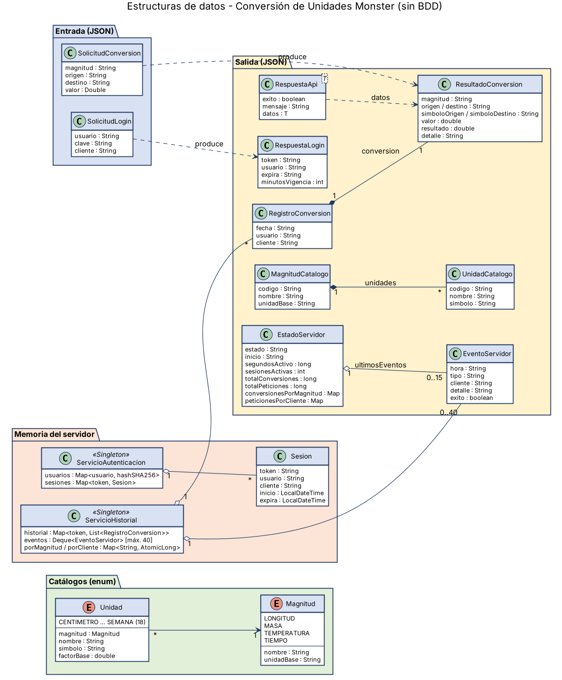
Ilustración 1. Estructuras de datos del sistema de conversión de unidades

5. Catálogos (enumeraciones)

5.1. Magnitud
Código | Nombre | Unidad base | N.º unidades
LONGITUD | Longitud | metro | 5
MASA | Masa | kilogramo | 5
TEMPERATURA | Temperatura | grado Celsius | 3
TIEMPO | Tiempo | segundo | 5
Tabla 3. Enumeración Magnitud

5.2. Unidad
Cada unidad pertenece a una magnitud y tiene un factor respecto a la unidad base. La conversión es valor × factor(origen) ÷ factor(destino).
Código | Magnitud | Nombre | Símbolo | Factor a base
CENTIMETRO | LONGITUD | Centímetros | cm | 0.01
METRO | LONGITUD | Metros | m | 1.0 (base)
KILOMETRO | LONGITUD | Kilómetros | km | 1000.0
PIE | LONGITUD | Pies | ft | 0.3048
MILLA | LONGITUD | Millas | mi | 1609.344
GRAMO | MASA | Gramos | g | 0.001
KILOGRAMO | MASA | Kilogramos | kg | 1.0 (base)
ONZA | MASA | Onzas | oz | 0.028349523125
LIBRA | MASA | Libras | lb | 0.45359237
QUINTAL | MASA | Quintales | qq | 45.359237
CELSIUS | TEMPERATURA | Grados Celsius | °C | fórmula (base)
FAHRENHEIT | TEMPERATURA | Grados Fahrenheit | °F | fórmula
KELVIN | TEMPERATURA | Kelvin | K | fórmula
SEGUNDO | TIEMPO | Segundos | s | 1.0 (base)
MINUTO | TIEMPO | Minutos | min | 60.0
HORA | TIEMPO | Horas | h | 3600.0
DIA | TIEMPO | Días | d | 86400.0
SEMANA | TIEMPO | Semanas | sem | 604800.0
Tabla 4. Enumeración Unidad (18 unidades)
La temperatura no usa factor sino fórmulas, pasando por Celsius: °F = °C × 9/5 + 32 y K = °C + 273,15. Se rechaza cualquier valor menor al cero absoluto (-273,15 °C).

6. Objetos de datos

6.1. SolicitudLogin (entrada)
Cuerpo de POST /api/auth/login.
Campo | Tipo Java | JSON | Oblig. | Descripción / validación | Ejemplo
usuario | String | string | Sí | Nombre de usuario. No puede estar vacío. | monster
clave | String | string | Sí | Contraseña en texto plano (viaja solo en la petición); el servidor la compara por su hash SHA-256. | monster69
cliente | String | string | No | Tipo de cliente que se conecta; se guarda en mayúsculas o DESCONOCIDO si viene vacío. | ESCRITORIO
Tabla 5. Campos de SolicitudLogin

6.2. SolicitudConversion (entrada)
Cuerpo de POST /api/conversiones (requiere token).
Campo | Tipo Java | JSON | Oblig. | Descripción / validación | Ejemplo
magnitud | String | string | Sí | LONGITUD, MASA, TEMPERATURA o TIEMPO. | LONGITUD
origen | String | string | Sí | Código de la unidad de origen; debe pertenecer a la magnitud. | KILOMETRO
destino | String | string | Sí | Código de la unidad de destino; debe pertenecer a la magnitud. | MILLA
valor | Double | number | Sí | Valor numérico a convertir. En temperatura no puede ser menor al cero absoluto (-273,15 °C / 0 K). | 10
Tabla 6. Campos de SolicitudConversion

6.3. RespuestaApi<T> (salida)
Envoltorio de todas las respuestas del servicio.
Campo | Tipo Java | JSON | Oblig. | Descripción / validación | Ejemplo
exito | boolean | boolean | Sí | true si la operación se realizó. | true
mensaje | String | string | Sí | Mensaje para mostrar al usuario (también los errores). | Conversión realizada
datos | T | object / array | No | Resultado de la operación (uno de los objetos de este documento) o null. | { … }
Tabla 7. Campos de RespuestaApi<T>

6.4. RespuestaLogin (salida)
Datos de POST /api/auth/login.
Campo | Tipo Java | JSON | Oblig. | Descripción / validación | Ejemplo
token | String | string | Sí | Token de sesión: 32 bytes aleatorios (SecureRandom) en hexadecimal, 64 caracteres. Se envía como Authorization: Bearer. | 9f3c…a1
usuario | String | string | Sí | Usuario autenticado. | monster
expira | String | string | Sí | Fecha y hora de expiración (yyyy-MM-dd HH:mm:ss). | 2026-10-28 10:30:00
minutosVigencia | int | number | Sí | Duración de la sesión (30 minutos). | 30
Tabla 8. Campos de RespuestaLogin

6.5. ResultadoConversion (salida)
Datos de POST /api/conversiones.
Campo | Tipo Java | JSON | Oblig. | Descripción / validación | Ejemplo
magnitud | String | string | Sí | Nombre de la magnitud. | Longitud
origen | String | string | Sí | Nombre de la unidad de origen. | Kilómetros
destino | String | string | Sí | Nombre de la unidad de destino. | Millas
simboloOrigen | String | string | Sí | Símbolo de la unidad de origen. | km
simboloDestino | String | string | Sí | Símbolo de la unidad de destino. | mi
valor | double | number | Sí | Valor ingresado. | 10.0
resultado | double | number | Sí | Valor convertido. | 6.2137
detalle | String | string | Sí | Texto legible de la conversión. | 10 km = 6.2137 mi
Tabla 9. Campos de ResultadoConversion

6.6. RegistroConversion (salida)
Cada elemento de GET /api/conversiones/historial.
Campo | Tipo Java | JSON | Oblig. | Descripción / validación | Ejemplo
fecha | String | string | Sí | Fecha y hora de la conversión (yyyy-MM-dd HH:mm:ss). | 2026-10-28 10:05:12
usuario | String | string | Sí | Usuario que la realizó. | monster
cliente | String | string | Sí | Cliente desde el que se hizo. | WEB
conversion | ResultadoConversion | object | Sí | Resultado completo de la conversión. | { … }
Tabla 10. Campos de RegistroConversion

6.7. MagnitudCatalogo (salida)
Cada elemento de GET /api/conversiones/unidades (llena las listas de los clientes).
Campo | Tipo Java | JSON | Oblig. | Descripción / validación | Ejemplo
codigo | String | string | Sí | Código de la magnitud. | MASA
nombre | String | string | Sí | Nombre para mostrar. | Masa
unidadBase | String | string | Sí | Unidad base de la magnitud. | kilogramo
unidades | List<UnidadCatalogo> | array | Sí | Unidades de la magnitud. | [ … ]
Tabla 11. Campos de MagnitudCatalogo

6.8. UnidadCatalogo (salida)
Unidad dentro de MagnitudCatalogo.
Campo | Tipo Java | JSON | Oblig. | Descripción / validación | Ejemplo
codigo | String | string | Sí | Código de la unidad. | LIBRA
nombre | String | string | Sí | Nombre para mostrar. | Libras
simbolo | String | string | Sí | Símbolo. | lb
Tabla 12. Campos de UnidadCatalogo

6.9. EstadoServidor (salida)
Datos de GET /api/estado (panel de monitoreo del servidor).
Campo | Tipo Java | JSON | Oblig. | Descripción / validación | Ejemplo
estado | String | string | Sí | Estado del servicio. | ACTIVO
inicio | String | string | Sí | Fecha y hora en que arrancó el servidor. | 2026-10-28 08:00:00
segundosActivo | long | number | Sí | Tiempo en funcionamiento. | 3600
sesionesActivas | int | number | Sí | Sesiones con token vigente. | 3
totalConversiones | long | number | Sí | Conversiones exitosas desde el arranque. | 25
totalPeticiones | long | number | Sí | Peticiones atendidas. | 80
conversionesPorMagnitud | Map<String,Long> | object | Sí | Contador por magnitud. | {"Longitud": 10}
peticionesPorCliente | Map<String,Long> | object | Sí | Contador por cliente. | {"WEB": 30}
ultimosEventos | List<EventoServidor> | array | Sí | Últimos 15 eventos. | [ … ]
Tabla 13. Campos de EstadoServidor

6.10. EventoServidor (salida)
Evento de la bitácora en memoria (máximo 40 guardados).
Campo | Tipo Java | JSON | Oblig. | Descripción / validación | Ejemplo
hora | String | string | Sí | Hora del evento (HH:mm:ss). | 10:05:12
tipo | String | string | Sí | LOGIN, LOGOUT, CONVERSION, HISTORIAL o RECHAZO (petición sin token válido). | CONVERSION
cliente | String | string | Sí | Cliente que originó el evento. | ANDROID
detalle | String | string | Sí | Descripción del evento. | Longitud: 10 km = 6.2137 mi
exito | boolean | boolean | Sí | Si la operación fue exitosa. | true
Tabla 14. Campos de EventoServidor

6.11. Sesion (interna)
Sesión guardada en el servidor por cada login (no se envía completa al cliente).
Campo | Tipo Java | JSON | Oblig. | Descripción / validación | Ejemplo
token | String | — | Sí | Token de 64 caracteres hexadecimales; clave del mapa de sesiones. | 9f3c…a1
usuario | String | — | Sí | Usuario autenticado. | monster
cliente | String | — | Sí | Cliente normalizado en mayúsculas. | CONSOLA
inicio | LocalDateTime | — | Sí | Momento del login. | 2026-10-28T10:00
expira | LocalDateTime | — | Sí | inicio + 30 minutos; después el token se rechaza (HTTP 401). | 2026-10-28T10:30
Tabla 15. Campos de Sesion

7. Endpoints y datos que usan
Método y ruta | Token | Recibe | Devuelve (en datos)
GET /api | No | — | Lista de endpoints
POST /api/auth/login | No | SolicitudLogin | RespuestaLogin
POST /api/auth/logout | Sí | — | —
GET /api/conversiones/unidades | Sí | — | List<MagnitudCatalogo>
POST /api/conversiones | Sí | SolicitudConversion | ResultadoConversion
GET /api/conversiones/historial | Sí | — | List<RegistroConversion>
GET /api/estado | No | — | EstadoServidor
Tabla 16. Endpoints y objetos de datos

8. Reglas de validación
- Usuario y clave obligatorios; la clave se compara por hash SHA-256 (HTTP 401 si no coincide).
- Las operaciones de conversión exigen la cabecera Authorization: Bearer <token> vigente (HTTP 401 si falta o expiró).
- La magnitud y las unidades deben existir y las dos unidades deben pertenecer a la misma magnitud (HTTP 400).
- El valor debe ser numérico; en temperatura no puede bajar del cero absoluto.
- El historial es por sesión: cada token ve solo sus propias conversiones.

